INDICAÇÃO Nº 1585/2018

Indica ao Poder Executivo Municipal a limpeza e retirada de mato e manutenção do alambrado no Parque Infantil do bairro 31 de Março, localizado à Rua Vinte e um de Fevereiro s/n, neste município.

Excelentíssimo Senhor Prefeito Municipal,

Nos termos do Art. 108 do Regimento Interno desta Casa de Leis, dirijo-me a Vossa Excelência para solicitar a limpeza de mato e manutenção do alambrado no parque infantil localizado à Rua Vinte e um de Fevereiro, s/n, bairro 31 de março, neste município.

**Justificativa:**

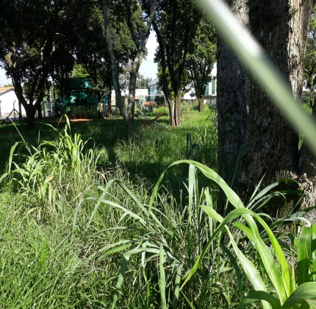 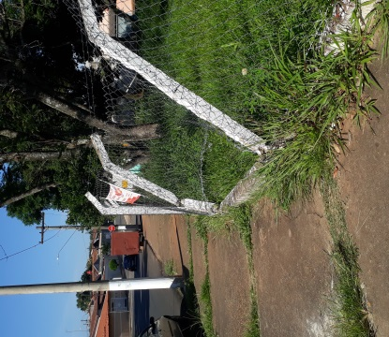 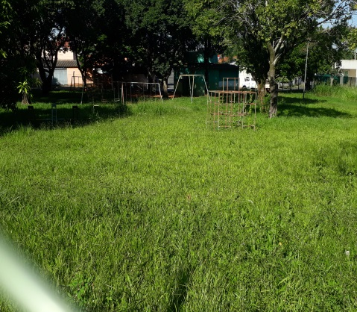

***(fotos do local)***

Conforme relatos dos moradores daquele bairro e verificando “*in loco”*, verificamos que o parque infantil, está totalmente tomado pelo mato, virando criadouro de animais peçonhentos e tirando as condições de lazer das crianças do bairro e dos bairros adjacentes que costumavam frequentar o local. O alambrado também encontra se em más condições devido a queda dos pilares de sustentação.

.

Plenário “Dr. Tancredo Neves”, em 09 de fevereiro de 2018.

Paulo Cesar Monaro

**Paulo Monaro**

-Vereador Líder Solidariedade-